**สรุปผลการดำเนินงาน ปีงบประมาณ พ.ศ. 2565**

**อำเภอแม่เมาะ**

**รหัส** 02040**2 โครงการพัฒนาการบริหารจัดการด้านการเงินการคลัง**

**ประเด็นยุทธศาสตร์ที่ 4**

**1. ประเด็น/งาน :** การพัฒนาระบบธรรมาภิบาล และองค์กรคุณภาพ (Governance Excellence) **2. เป้าประสงค์ :** การพัฒนาระบบบริหารจัดการด้านการเงินการคลังสู่ความเป็นเลิศด้วยธรรมาภิบาล   
**3. ตัวชี้วัด (KPI) /ค่าเป้าหมาย**

**3.1 ระดับกระทรวงสาธารณสุข :**

หน่วยบริการที่ประสบภาวะวิกฤตทางการเงิน ระดับ 7 ไม่เกินร้อยละ 2 ระดับ 6 ไม่เกินร้อยละ 4

หน่วยบริการที่มีศูนย์จัดเก็บรายได้คุณภาพระดับดีขึ้นไป มากกว่าร้อยละ90

**3.2 จังหวัดลำปาง :**

หน่วยบริการไม่มีภาวะวิกฤตทางการเงิน ระดับ 7

หน่วยบริการที่มีศูนย์จัดเก็บรายได้คุณภาพระดับดีขึ้นไป มากกว่าร้อยละ90

**4.กลยุทธ์ :**

กลยุทธ์ ส่งเสริมกระบวนการบริหารจัดการด้านการเงินการคลังให้มีประสิทธิภาพ พัฒนาศักยภาพทีมและระบบบริหารจัดการด้านการเงินการคลัง

**5.ผลการดำเนินงาน**

**เชิงปริมาณ**

**1.**กราฟผลงาน Risk score ปี 62-65 (วิกฤติทางด้านการเงิน 7 ระดับ)



2. กราฟผลงาน TPS score ปี 62-65 (ประสิทธิภาพการบริหารการเงินการคลัง)

* Grade TPS ระดับ A – F

3. กราฟแสดงผลการดำเนินงาน ด้านรายรับ-รายจ่าย (เกณฑ์คงค้าง) PLAN FIN

|  |  |  |  |  |
| --- | --- | --- | --- | --- |
| **Planfin รายรับ-รายจ่าย ปีงบประมาณ 2562-2565** | | | | **หน่วย:ล้านบาท** |
| **ปี** | **2562** | **2563** | **2564** | **2565** |
| **รายได้** | 294.70 | 148.70 | 127.20 | 114.04 |
| **รายจ่าย** | 266.40 | 144.30 | 139.30 | 108.92 |
|  | | | ข้อมูล : ณ 31 กรกฎาคม 2565 | |

**หน่วย:ล้านบาท**

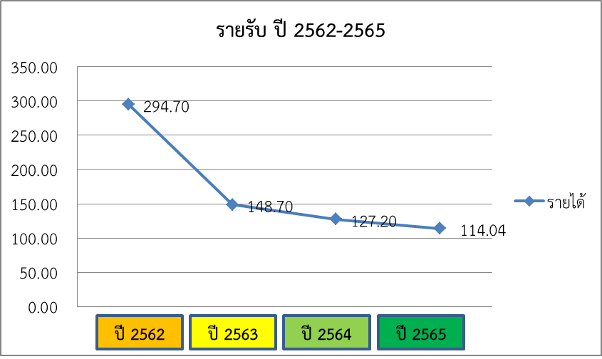

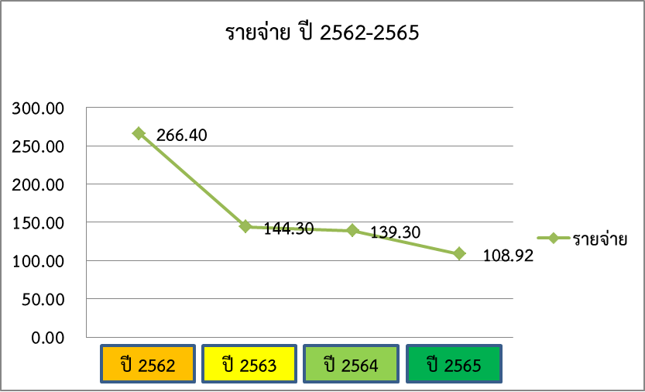

**หน่วย:ล้านบาท**

**4. กราฟผลการดำเนินงาน รายรับ-รายจ่าย (เกณฑ์เงินสด)**

|  |  |  |  |  |
| --- | --- | --- | --- | --- |
| **- รายงานรับ-จ่ายเงินบำรุง ปี 2562 – กค. 2565 โรงพยาบาลแม่เมาะ** | | | | |
|  |  |  | **หน่วย:ล้านบาท** | |
| **ปี** | **2562** | **2563** | **2564** | **2565** |
| **รายได้** | 63.90 | 67.00 | 58.60 | 59.38 |
| **รายจ่าย** | 52.30 | 64.80 | 64.60 | 56.72 |
|  | | | ข้อมูล : ณ 31 กรกฎาคม 2565 | |

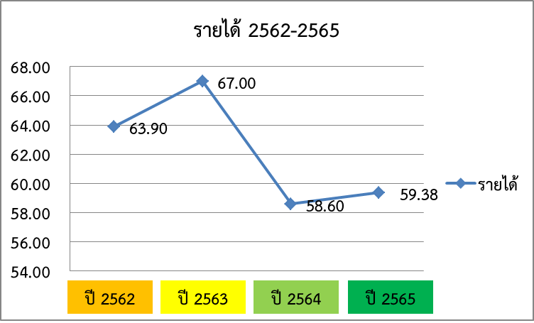

**หน่วย:ล้านบาท**

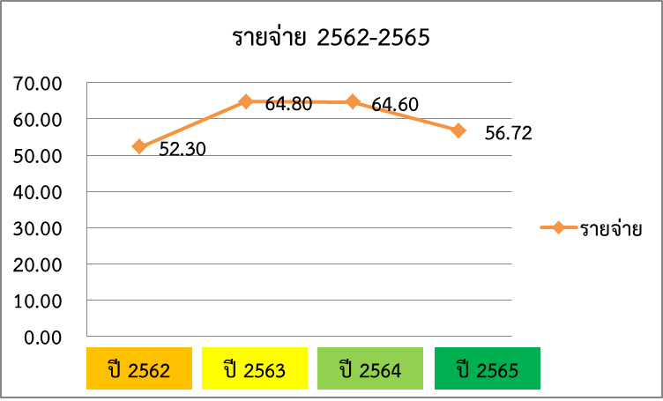

**หน่วย:ล้านบาท**

**ปี 2565**

**ปี 2564**

**ปี 2563**

**ปี 2562**

**เชิงคุณภาพ**

1. โรงพยาบาลไม่มีภาวะวิกฤติทางการเงิน ระดับ 7
2. บุคลากร ได้รับการอบรมเชิงปฏิบัติการบริหารจัดการลูกหนี้ โดยใช้โปรแกรม RCM ร่วมกัน  
   และมีการพัฒนาอย่างต่อเนื่อง

5. ผลการประเมิน EIA

|  |  |  |  |  |  |
| --- | --- | --- | --- | --- | --- |
|  | **ปี** | **2562** | **2563** | **2564** | **2565** |
| 1 | แบบประเมินเพิ่มประสิทธิภาพการเงินการคลัง | 47.83 | 94.00 | 94.59 | 93.55 |
|  | (มิติต้านการเงิน) |  |  |  |  |
| 2 | แบบประเมินเพิ่มประสิทธิภาพการเงินการคลัง | 73.91 | 91.30 | 88.89 | 93.33 |
|  | (มิติต้านจัดเก็บรายได้ค่ารักษาพยาบาล) |  |  |  |  |
| 3 | แบบประเมินเพิ่มประสิทธิภาพการเงินการคลัง | 100.00 | 100.00 | 92.59 | 88.89 |
|  | (มิติด้านงบการเงิน) |  |  |  |  |
| 4 | แบบประเมินเพิ่มประสิทธิภาพการเงินการคลัง | 52.94 | 88.24 | 70.83 | 81.82 |
|  | (มิติด้านบริหารพัสดุ) |  |  |  |  |
| 5 | แบบประเมินเพิ่มประสิทธิภาพการเงินการคลัง | 63.16 | 100.00 | 88.89 | 70.59 |
|  | (มิติต้านระบบการควบคุมภายในและการ |  |  |  |  |
|  | บริหารความเสี่ยง) |  |  |  |  |
|  | **ผลรวม (เฉลี่ย)** | **66.17** | **94.15** | **87.90** | **86.61** |

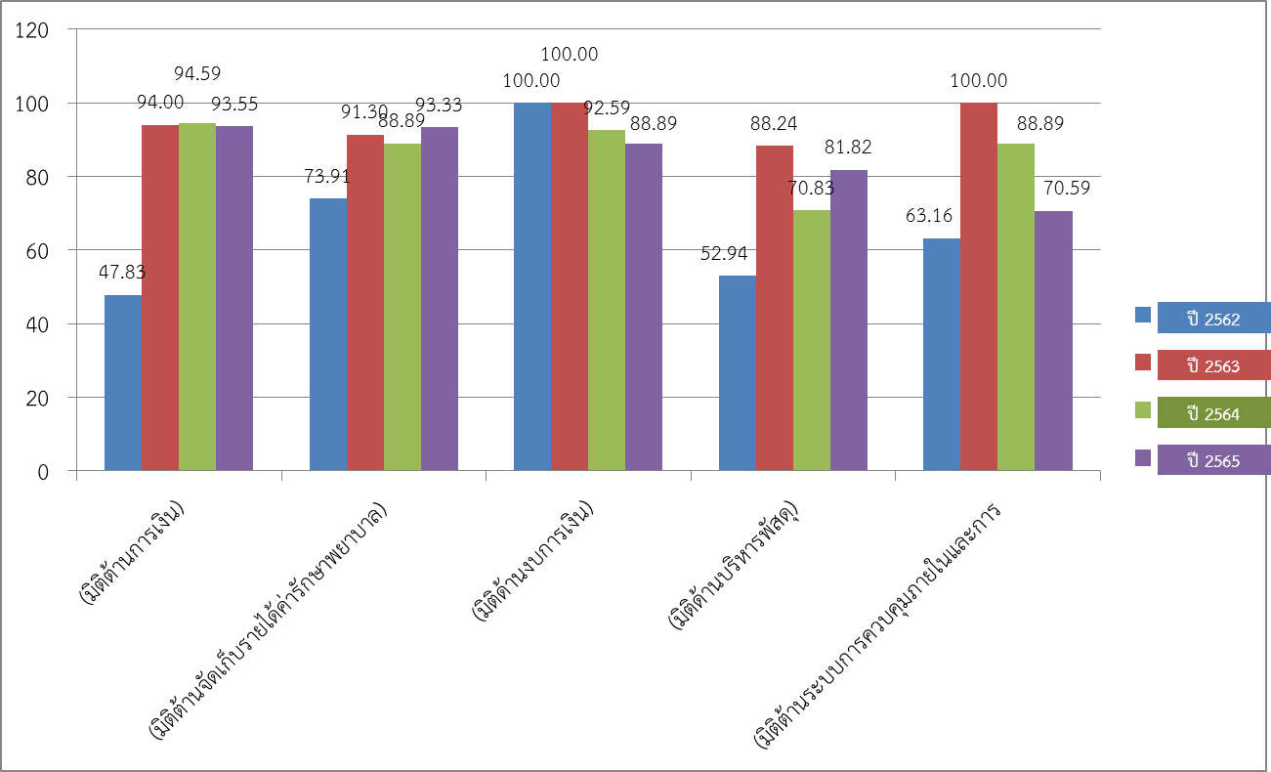**-** กราฟแสดงการเปรียบเทียบผลการประเมิน ปี 2562 – 2565

**6. ปัญหาและแนวทางการดำเนินงาน**

|  |  |
| --- | --- |
| **ปัญหา** | **แนวทางการพัฒนา** |
| * 1. สถานการณ์โรคระบาดโควิด-19 ทำให้การขยายกลุ่มผู้รับบริการทำได้ยาก ส่งผลให้รายได้ไม่เป็นไปตามแผนที่วางไว้ * 2. แผนรายได้ – ค่าใช้จ่าย ปี 2565 ในส่วนรายได้ที่ทำแผนไว้ของงบสนับสนุนจากกองทุนรอบโรงไฟฟ้า เนื่องจากมีการปรับเปลี่ยนคณะกรรมการกองทุนรอบโรงไฟฟ้าแม่เมาะ ทำให้ได้รับการสนับสนุนเงินงบประมาณ มีความล่าช้า บางกิจกรรมถูกตัดเงินงบและไม่ได้ทำสัญญาได้ตามกำหนด และมีผล ให้การดำเนินงานไม่เป็นไปตามแผนที่ได้กำหนดไว้ในปี   3.ไม่ผ่านเกณฑ์ประเมินควบคุมภายใน FAI. (5 มิติ) | * - มีระบบควบคุมกำกับแผน ทั้งแผน Plan fin และแผน รับ – จ่าย เงินบำรุง (รพ.,สสอ. และรพ.สต.) * - ใช้โปรแกรมการบริหารจัดการลูกหนี้ RCM (Receive Claim Management) อย่างเต็มรูปแบบมีการพัฒนาระบบการติดตามกำกับโดยหัวหน้าฝ่าย/งานเพื่อกระตุ้นการสร้างรายได้ให้องค์กร * - ทำการเสนอปรับเปลี่ยนรายละเอียดโครงการเพื่อให้ผ่านการอนุมัติ จัดทำข้อตกลงร่วม (MOU.) / ทำการขออนุมัติแผนไปยังสาธารณสุขจังหวัด / เร่งดำเนินการตามแผน / โครงการที่คาดว่าไม่ทันตามแผน ได้ขออนุมัติขยายเวลาดำเนินการ ต่อไป   + – ได้จัดทำแผนพัฒนางานตามระบบควบคุมภายใน ตามผลการตรวจสอบผลการดำเนินงาน FAI. (5 มิติ) ที่ไม่ผ่านเกณฑ์การประเมิน ของปี 2565 อย่างต่อเนื่อง |

ผู้รับผิดชอบ นางวาสนา แก้วมนู

ตำแหน่ง เจ้าพนักงานการเงินและบัญชีชำนาญงาน

กลุ่มงาน บริหารทั่วไป

โทรศัพท์ 054-266032 ต่อ 109

E-mail -

วัน/เดือน/ปี 31 มีนาคม 2565